De cómo vino al mundo la oración

De lirio en oración, de espuma herida
por ella paso del alba silenciosa,
de carne sin pecado en la gozosa
contemplación del Niño sorprendida;
de nieve que detiene su caída
sobre la paja que al Señor desposa,
de sangre en asunción junto a la rosa
del virginal regazo desprendida;
de mirar levantado hacía la altura
como una fuente con el agua helada
donde el gozo encontró recogimiento;
de manos que juntaron su hermosura
para calmar, en la extensión nevada,
su angustia al hombre y su abandono al viento.

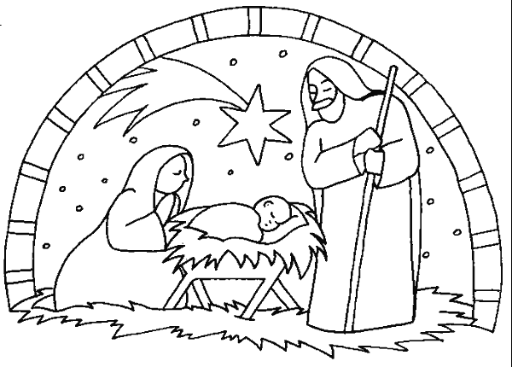
Autor: Luís Rosales
Recogido por: Marc Martín

